# GSI018 – SISTEMAS OPERACIONAIS

**Operating Systems – William Stallings – 7th Edition Chapter 07 – Memory Management**

# Nome Completo (Discente #1) – Nro. Matrícula – eMail Institucional Nome Completo (Discente #2) – Nro. Matrícula – eMail Institucional

## REVIEW QUESTIONS

* 1. In a fixed-partitioning scheme, what are the advantages of using unequal-size partitions?

A vantagem de usar Unequal-Size Partitions é que os processos sempre serão atribuídos com o objetivo de minimizar o desperdício de memoria dentro de uma partição (fragmentação interna).

* 1. What is the difference between internal and external fragmentation?

A diferença entre Fragmentação Interna e Externa é que a externa ocorre quando a memória começa a desenvolver vários buracos que com o passar do tempo se fragmenta e a utilização da memoria diminui, diferente da fragmentação interna onde tem como função minimizar o desperdício de memória dentro da partição.

* 1. What are the distinctions among logical, relative, and physical addresses?

**Endereço Lógico**: é referente a um local da memoria independente da atual atribuição de dados, devendo ser feita a tradução para o Endereço Físico antes que o acesso a memória seja alcançado.

**Endereço Relativo**: exemplo particular de Endereço Lógico, onde o endereço é expresso como uma localização relativa para algum ponto conhecido, normalmente um valor em um registro de processo.

**Endereço Físico**: Local real na memória principal.

## PROBLEMS

* 1. Consider a fixed partitioning scheme with equal-size partitions of 216 bytes and a total main memory size of 224 bytes. A process table is maintained that includes a pointer to a partition for each resident process. How many bits are required for the pointer?

$$\frac{2^{24}}{2^{16}}=2^{8}$$

A quantidade de bits necessários para o ponteiro é igual 8 bits.

* 1. Consider a dynamic partitioning scheme. Show that, on average, the memory contains half as many holes as segments. Note: Assume the probability that a given segment is followed by a hole in memory (and not by another segment) is 0.5, because deletions and creations are equally probable in equilibrium.

**7.5** Another placement algorithm for dynamic partitioning is referred to as worst-fit. In this case, the largest free block of memory is used for bringing in a process. a. Discuss the pros and cons of this method compared to first-fit, next-fit, and best-fit. b. What is the average length of the search for worst-fit?

* 1. A 1-Mbyte block of memory is allocated using the buddy system.

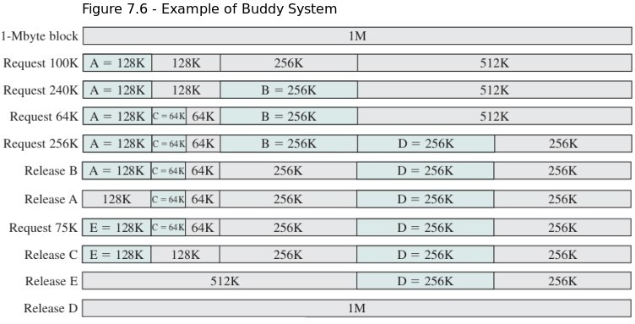

a. Show the results of the following sequence in a figure similar to Figure 7.6 :

A-Request 70;

B-Request 35;

C-Request 80;

Return A;

D-Request 60;

Return B;

Return D;

Return C.

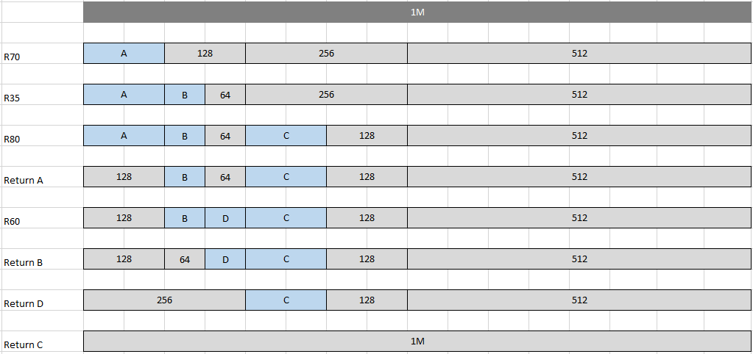

b. Show the binary tree representation following Return B.

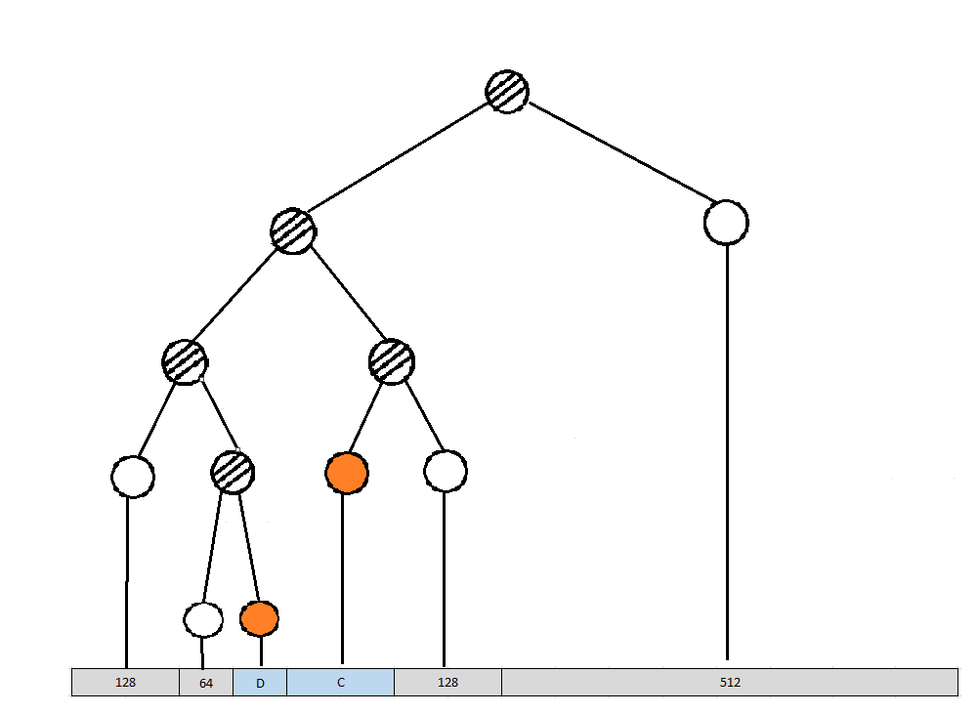

**7.12** Consider a simple paging system with the following parameters: 232 bytes of physical memory; page size of 210 bytes; 216 pages of logical address space.

a. How many bits are in a logical address?

$$2^{16}*2^{10}=2^{26}bytes$$

Então teremos 26bits para endereço lógico.

b. How many bytes in a frame?

O número de bytes para o Frame é igual ao tamanho da página ($2^{10}bytes)$.

c. How many bits in the physical address specify the frame?

$$\frac{2^{32}}{2^{10}}=2^{22} frames$$

São necessários 22 bits para especificar o frame.

d. How many entries in the page table?

Há uma entrada para cada pagina no espaço de endereço lógico (216).

e. How many bits in each page table entry? Assume each page table entry contains a valid/invalid bit.

São necessários 22 bits somados com o bit de valido/invalido, logo ao todo são 23 bits.